Ecco in 3 semplici passaggi come aggiornare la tua firma elettronica con il banner dedicato alle iniziative di Banca Generali per l’emergenza Covid-19.

- Apri Outlook, entra in un nuovo messaggio di posta elettronica e clicca sull’icona “Firma”

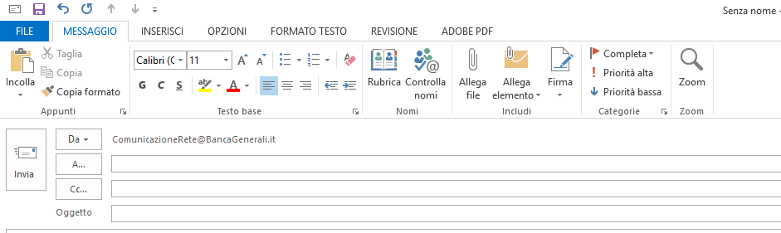

- Entra nella tua firma attualmente in uso e, sotto di essa, copia e incolla questo banner:



NB: Il banner è già predisposto con il link alla pagina del sito dedicata alle iniziative della Banca.

- Salva l’aggiornamento della tua firma. Apri adesso un nuovo messaggio di posta elettronica e il banner sarà presente nella tua firma con il link attivo alla pagina del sito.

